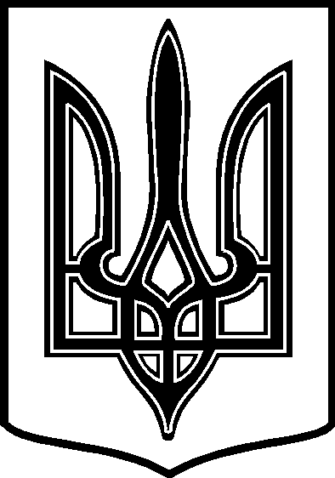
УКРАЇНА
ТАРТАЦЬКА СІЛЬСЬКА РАДА
ЧЕЧЕЛЬНИЦЬКОГО РАЙОНУ ВІННИЦЬКОЇ ОБЛАСТІ

РІШЕННЯ № 280

06.09.2018 року 20 сесія 7 скликання
с. Тартак
Про надання дозволу на виготовлення
технічних документацій із землеустрою
щодо встановлення ( відновлення ) меж
земельних ділянок в натурі ( на місцевості )
для оформлення права власності
( по спадщині)

Розглянувши заяви громадян Ярославської Н. І., Мироненко О. І. про передачу земельних ділянок у власність, рішення Чечельницького районного суду Вінницької області від 14.12.2011 року ( справа № 2-457/11 ), витяг про державну реєстрацію прав №33131571 від 09.02.2012 року, свідоцтво про право на спадщину за законом серії АВН
№ 963349 від 30.10.2000 року (право власності зареєстроване Тульчинським МБТІ за
№ 494 06.11.2000 року), архівні витяги № 299/01-22 від 13.07.2018 року, № 323/01-22 від 30.07.2018 року, керуючись п. 34 ч. 1 ст.26 Закону України «Про місцеве самоврядування в Україні»,

сільська рада ВИРІШИЛА:

- Згідно ст. ст. 12, 33, 40, п. г 81, 118, 120, 125, 126 Земельного кодексу України,
ст. ст. 2, 25, 30 Закону України «Про землеустрій», п.2 розділу VІІ «Прикінцеві та перехідні положення» Закону України «Про державний земельний кадастр» надати дозвіл на розроблення технічних документацій із землеустрою щодо встановлення
( відновлення ) меж земельних ділянок в натурі ( на місцевості ) громадянам:

1) Ярославській Ніні Іванівні - площею 0,34 га , в т. ч. для будівництва і обслуговування жилого будинку, господарських будівель і споруд площею 0,25 га за адресою: с. Тартак, вул. Шевченка, б. № 103; для ведення особистого селянського господарства площею 0,09 га за адресою: вул. Шевченка, буд. № 103;

2) Миронюк Ользі Іванівні - площею 0,25 га , в т. ч. для будівництва і обслуговування жилого будинку, господарських будівель і споруд площею 0,25 га за адресою: с. Тартак, вул. Підгаєцького, б. № 42.

2. Контроль за виконанням даного рішення покласти на постійну комісію з питань
охорони довкілля, раціонального використання земельних ресурсів та земельних
відносин ( голова комісії – П. В. Поліщук ).

Сільський голова: В. В. Демченко

